Муниципальное автономное дошкольное образовательное учреждение
«Детский сад №43 «Малыш»

ПРОЕКТ

ВО ВТОРОЙ МЛАДШЕЙ ГРУППЕ
«Путешествие в КОСМОС»

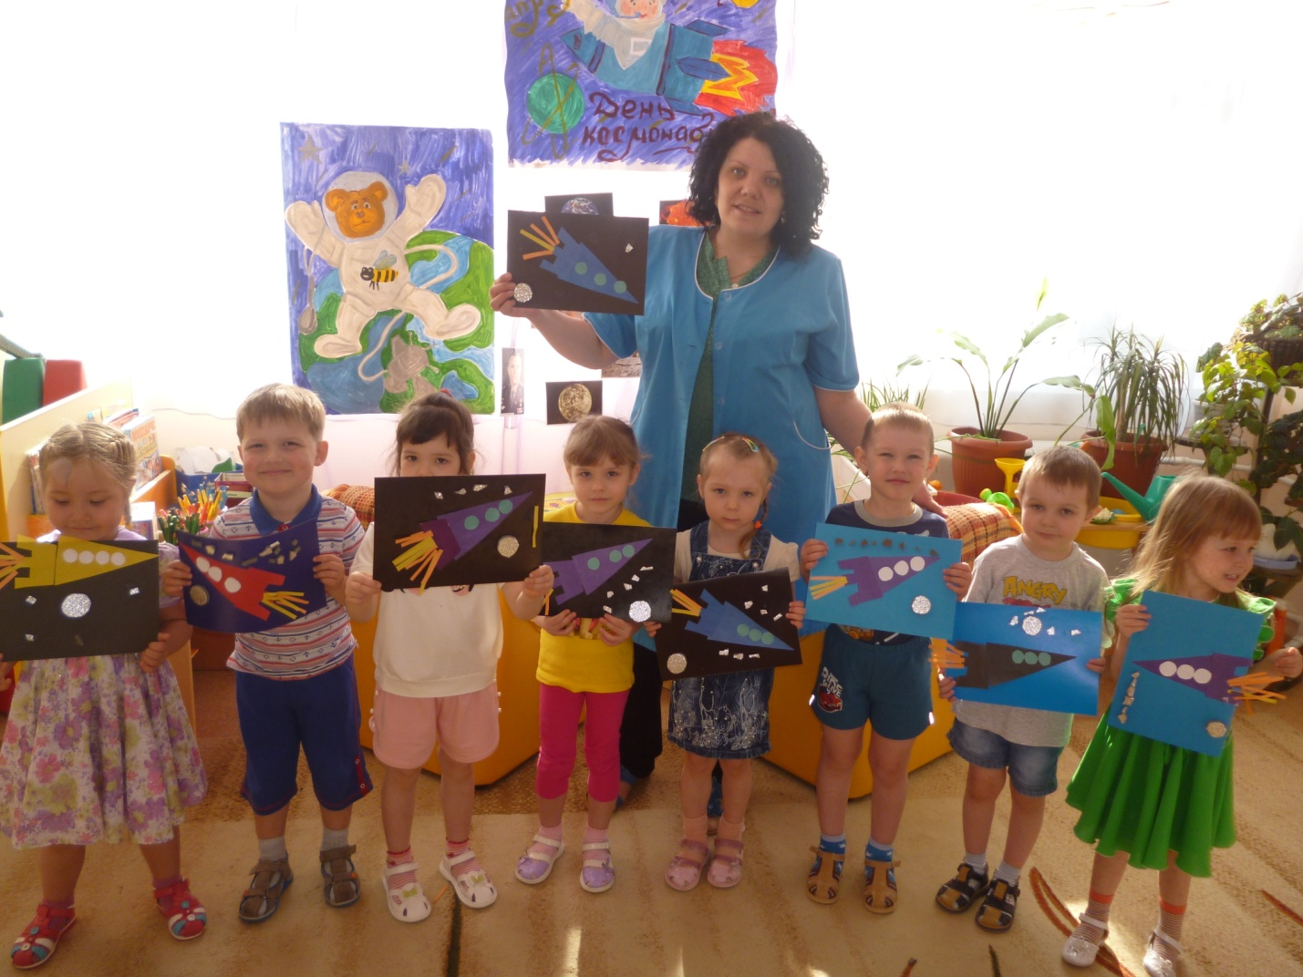

Воспитатель 9 группы:
Таушканова Любовь Васильевна
2017 год
ПРОЕКТ «Путешествие в КОСМОС»
Тип проекта:- обучающий , исследовательский, игровой
Продолжительность: краткосрочный
Участники проекта: воспитатель, дети, родители.

Составитель : Таушканова Любовь Васильевна группы №9
Цель: формирование у детей младшего дошкольного возраста представлений о космическом пространстве, Солнечной системе и ее планетах, освоении космоса людьми.
Задачи:
1.Продолжать расширять представление детей о многообразии космоса. Рассказать детям об интересных фактах и событиях космоса.
2. Познакомить с первым лётчиком-космонавтом Ю.А. Гагариным.
3. Развивать творческое воображение, фантазию, умение импровизировать; воспитывать взаимопомощь, доброжелательного отношения друг к другу, гордость за людей данной профессии, к своей Родине;
4. Привлечь родителей к совместной деятельности.

Актуальность проекта:

Несколько десятков лет назад мало кто из вчерашних мальчишек не хотел стать космонавтом. Эта мечта совсем не актуальна для современных детей. Между тем, космические пираты, звездные войны и другие инопланетные существа – герои их любимых мультфильмов. Вымышленные персонажи дезинформируют дошкольников, рассказывая о несуществующих планетах, и зачастую вызывают у них отрицательные эмоции, способствуют развитию страхов. Поэтому важно грамотно выстроить работу по формированию у детей представлений о космосе.
Этапы реализации проекта
1 этап
1. Выявление первоначальных знаний детей о космосе.
2. Информация родителей о предстоящей деятельности.
3. Подбор литературы о космосе, презентаций, фотографий, плакатов.
2 этап
1. Проведение недели космоса в группе.
2. Работа с родителями по заданной теме.
3. Организация сюжетно - ролевых, дидактических и подвижных игр, индивидуальной и групповой работы.
3 этап
1. Организация выставки работ о космосе (совместная работа детей и родителей)
2. Коллективное панно «Космическое путешествие»
3. Конкурс чтецов «Стихи о космосе»
Предварительная работа:
1.Подготовить презентации о космосе, солнечной системе, космонавтах.
2. Подобрать фото - коллекцию на тему «Космос».
3. Подобрать сказки, стихи, загадки о космосе, ракете, звёздах, музыку.
4. Подготовить раскраски в соответствии с возрастом.

Содержание проекта.

Беседы с использованием презентаций.
1. Беседа «Что такое космос».
Цель: дать детям представление о планетах солнечной системы, солнце, звёздах, первом полете в космос, выяснить знания детей по данному вопросу.
2. Беседа «Голубая планета - Земля».
Цель: объяснить детям, что такое телескоп, космическое пространство, показать, как прекрасна наша Земля из космоса.
3. Беседа «Луна - спутник Земли».
Цель: выяснить представления детей о Луне, месяце, расширять знания о лунной поверхности, атмосфере.
4. Беседа «Семья планет».
Цель: расширять представления детей о планетах солнечной системы
5. Беседа «Солнце - источник жизни на Земле».
Цель: уточнить знания детей о солнце, его форме; пояснить из чего оно состоит.
НОД
1. Познание
Тема: Хочу быть космонавтом.
Цель: познакомить с биографией первого космонавта Ю. А. Гагарина; расширить представление о современных профессиях; рассказать о работе в космосе российских космонавтов в наши дни.
2. Коммуникация
Тема: Нагибин Ю.М. Рассказы о Гагарине. В школу
Цель: познакомить с биографией Ю.Гагарина. учить осмысливать содержание прочитанного; воспитывать чувство гордости за первых покорителей космоса; подвести к пониманию таких нравственных и волевых качеств, как доброта, настойчивость, бесстрашие, трудолюбие.
3. Конструирование
Тема: «Космонавты у ракеты».
Цель: изучить название составных частей ракеты; самостоятельно конструировать ракету и фигуры космонавтов из природного материала, соблюдать правила безопасной работы с колющими и режущими предметами.
4. Рисование
Тема: Космическая фантазия. Техника цветной граттаж.
Цель: расширять кругозор, знания детей о космосе; развивать цвета восприятие; поддерживать интерес к изобразительной деятельности; продолжать учить рисовать нетрадиционной техникой цветной граттаж;
5. Аппликация
Тема: «Полет на Луну».
Цель: учить передавать форму ракеты, применяя прием симметричного вырезывания из бумаги, вырезать фигуры людей в скафандрах из бумаги, сложенной вдвое; закреплять умение дополнять картинку подходящими по смыслу предметами; развивать чувство композиции, воображение.
6. Лепка
Тема: «Космонавт в скафандре».
Цель: учить детей лепить космонавта, используя игрушку в качестве натуры; передавать форму частей игрушки: овальную (туловище), округлую (голова), цилиндрическую (ноги); передавать пропорциональное соотношение частей и детали ; учить объединять вылепленные части в одно целое, плотно соединять их путем примазывания одной части к другой.
Сюжетно-ролевые игры:
" Космонавты"
Цель: расширить тематику сюжетных игр, познакомить с работой космонавтов в космосе, воспитать смелость, выдержку, расширить словарный запас детей: «космическое пространство», «космодром», «полет», «открытый космос».
«Полёт в космос»
Для ботанического сада нужны новые редкие растения. Директор ботанического сада предлагает лететь за ними на одну из планет солнечной системы.
«Больница для космонавтов»
Цель: формировать умение детей делиться на подгруппы в соответствии с сюжетом и по окончании заданного игрового действия снова объединяться в единый коллектив. Отображать в игре знания об окружающей жизни, показать социальную значимость медицины; воспитывать уважение к труду медицинских работников, закреплять правила поведения в общественных местах.
«Космическое путешествие».
Цель: способствовать развитию умения расширять сюжет на основе полученных знаний на занятиях и в повседневной жизни, обогатить опыт детей знаниями и игровыми умениями, которые позволят им в дальнейшем самостоятельно организовывать игру. Формирование умений комбинировать различные тематические сюжеты в единый игровой сюжет.
Дидактические игры:
- «Восстанови порядок в солнечной системе»
- «Найди лишнее»
- «Подбери созвездие».
- «Найди недостающую ракету»
- «Добавь словечко»
-«Куда летят ракеты»
Чтение художественной литературы:
Цель: знакомить детей с литературой о космосе; воспитывать познавательную активность.
- Я. К. Голованов «Дорога на космодром»,
- В. Кащенко «Созвездие драконов»,
- П. О. Клушанцев «О чём рассказал телескоп»,
- О. А. Скоролупова «Покорение космоса»,
- Н.Носов « Незнайка на луне»
- стихотворения о космосе.
- загадки о космосе .
Индивидуальная и групповая работа:
- развитие мелкой моторики (раскрашивание картинок о космосе).
- собирание пазлов (тема «Космические пазлы»)
- выкладывание картинок из счетных палочек
- рисование на крупе.
- индивидуальная работа по развитию речи игра “ Скажи наоборот”
Итог:
1. Оформление коллективного панно «Космическое путешествие» (с использованием фотографий детей).
2. Выставка работ о космосе .
3.Конкурс чтецов «Стихи о космосе»

Мини музей ко "Дню космонавтики"
Первым космонавтом был Юрий Алексеевич Гагарин. 12 апреля 1961 года он совершил полет в космос на корабле »Восток-1» и облетел Землю за 1 час 48 минут. Вернулся назад живым и здоровым. и 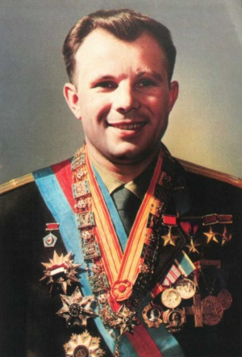
Одним из этапа познавательного развития детей дошкольного возраста являются беседы о космосе, солнечной системе, покорителях космоса, ученых. С этой целью ко "Дню космонавтики" в нашей группе создан мини-музей ."Космические дали". 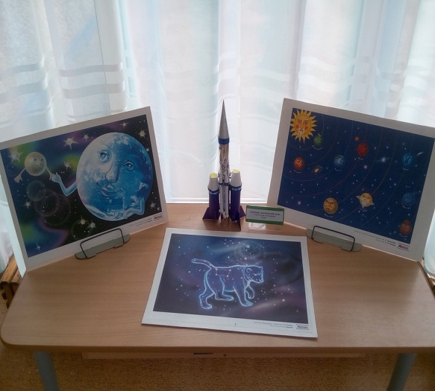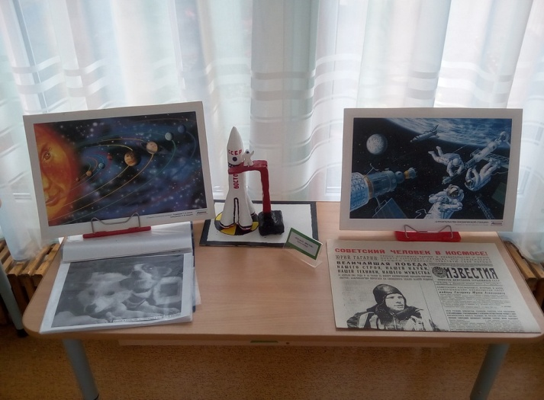

«Что такое космас»
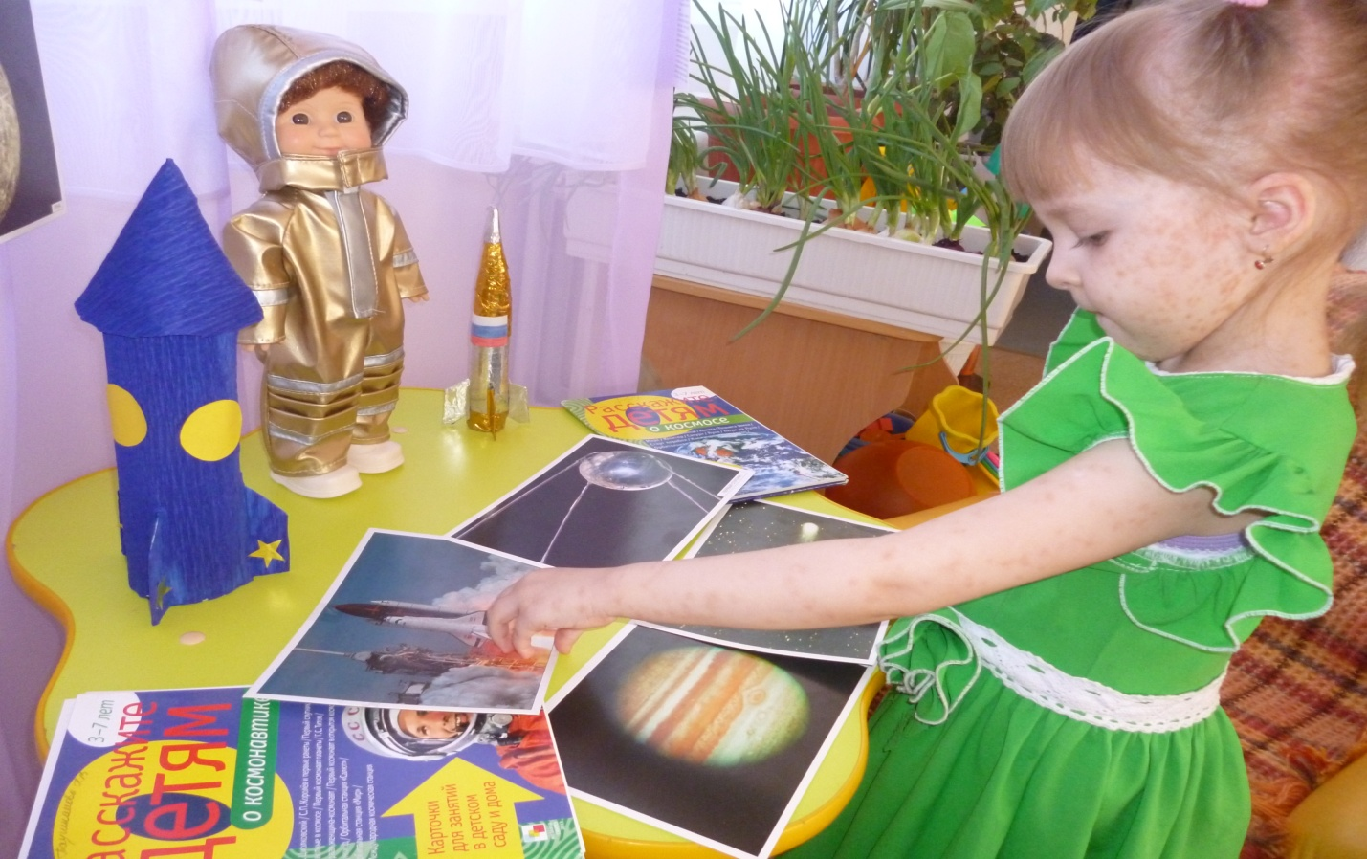

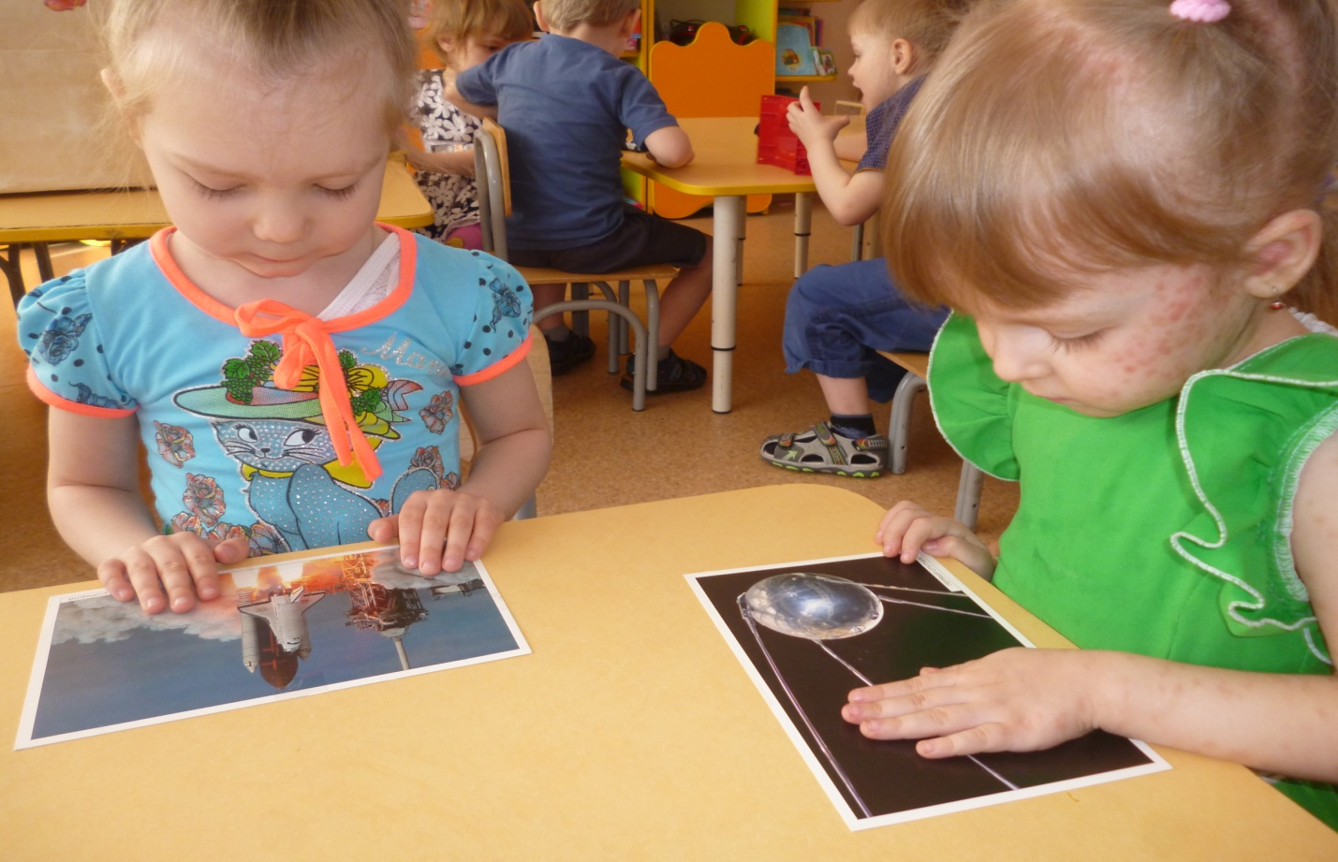

« Хочу быть космонавтом»
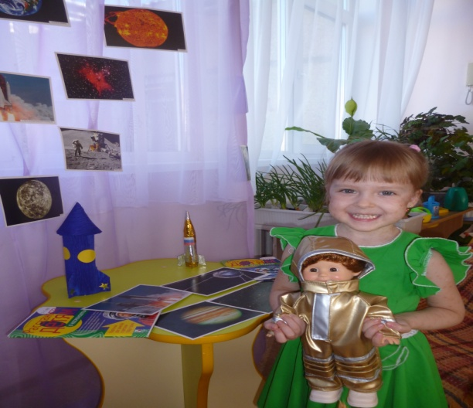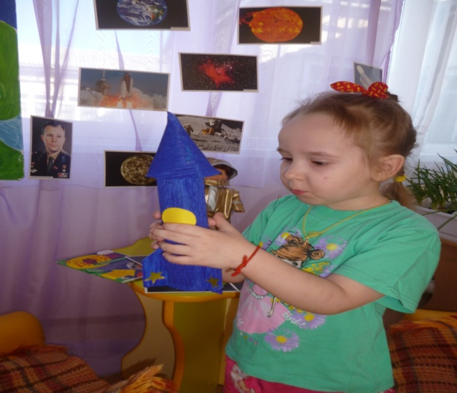

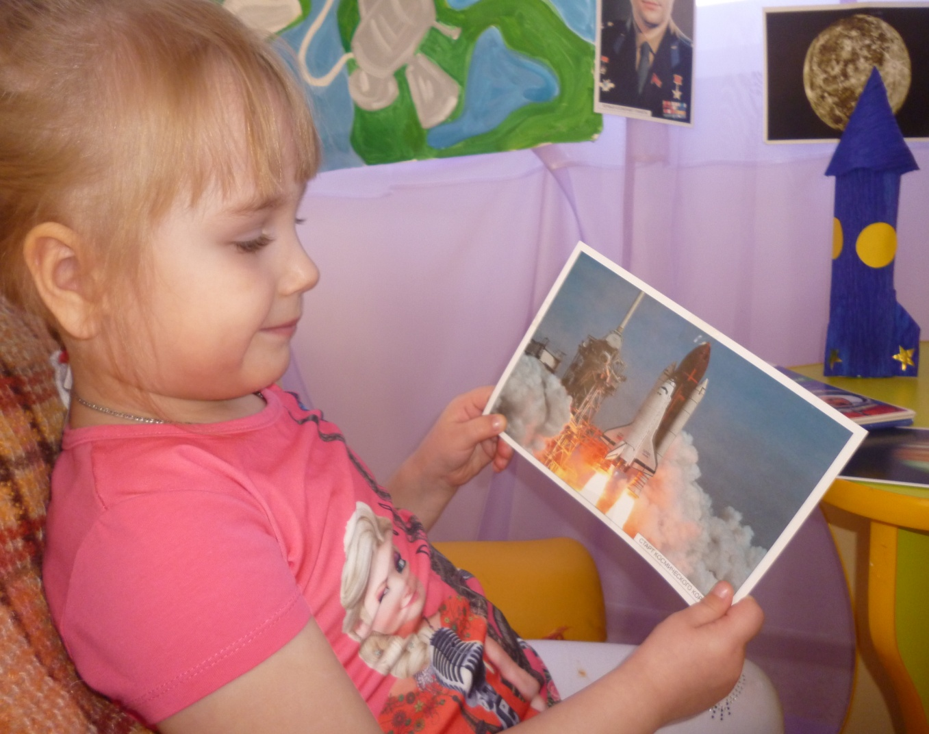

« Полет в космос»

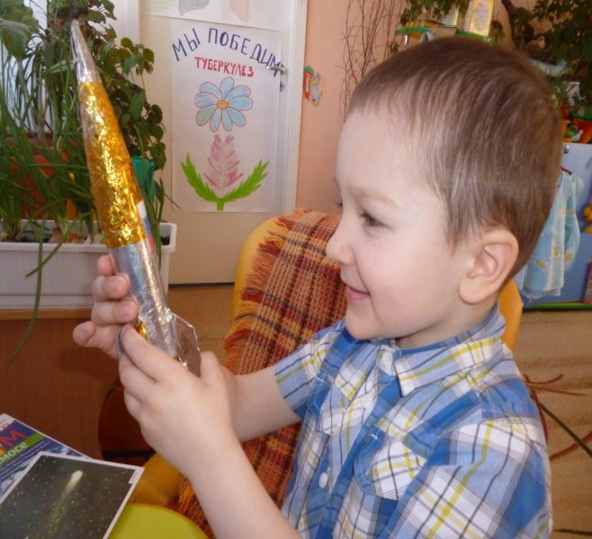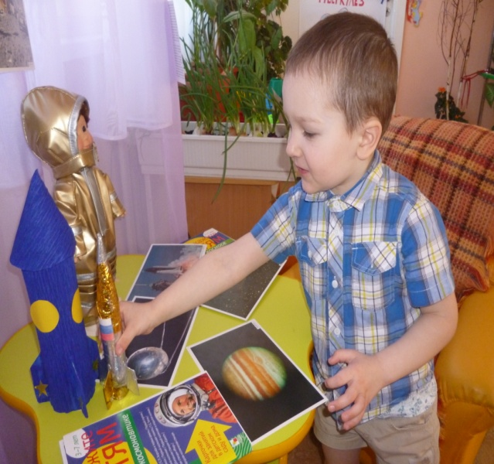
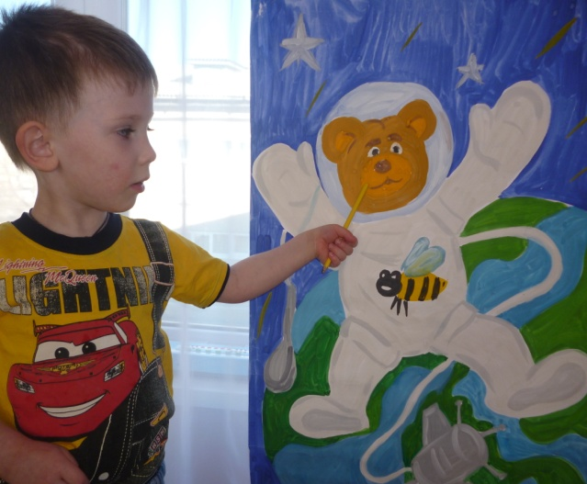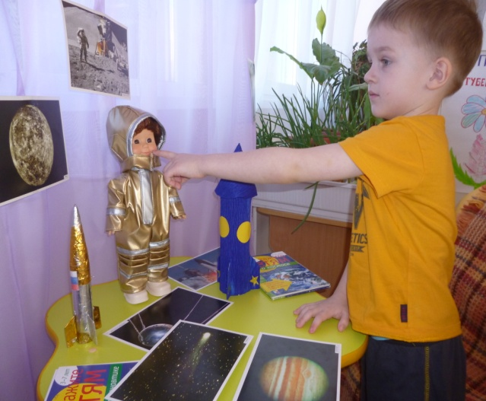
« Люди на луне»
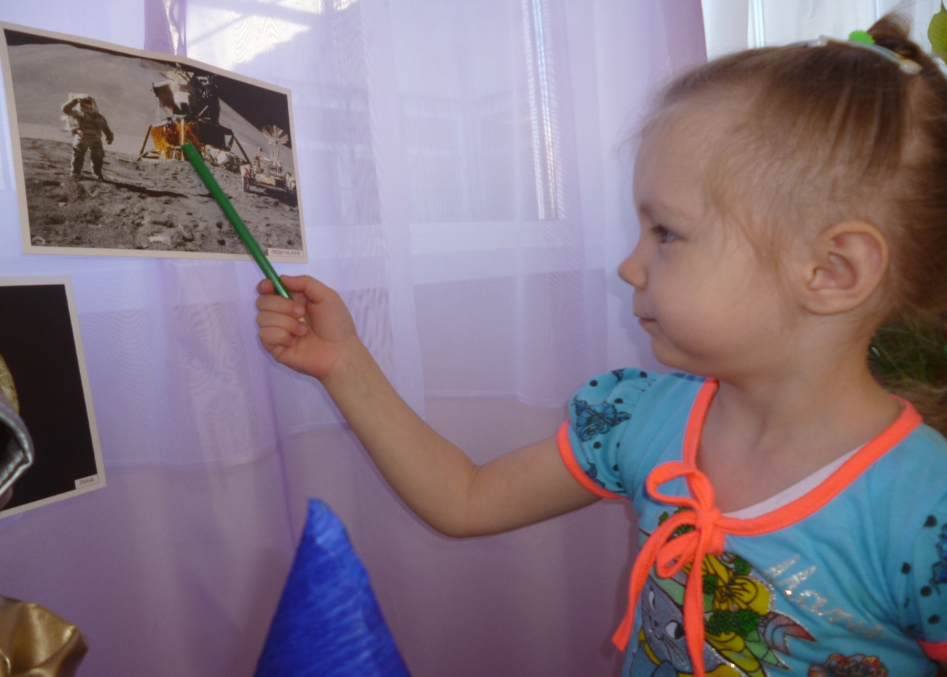
« Космическое путешествие»
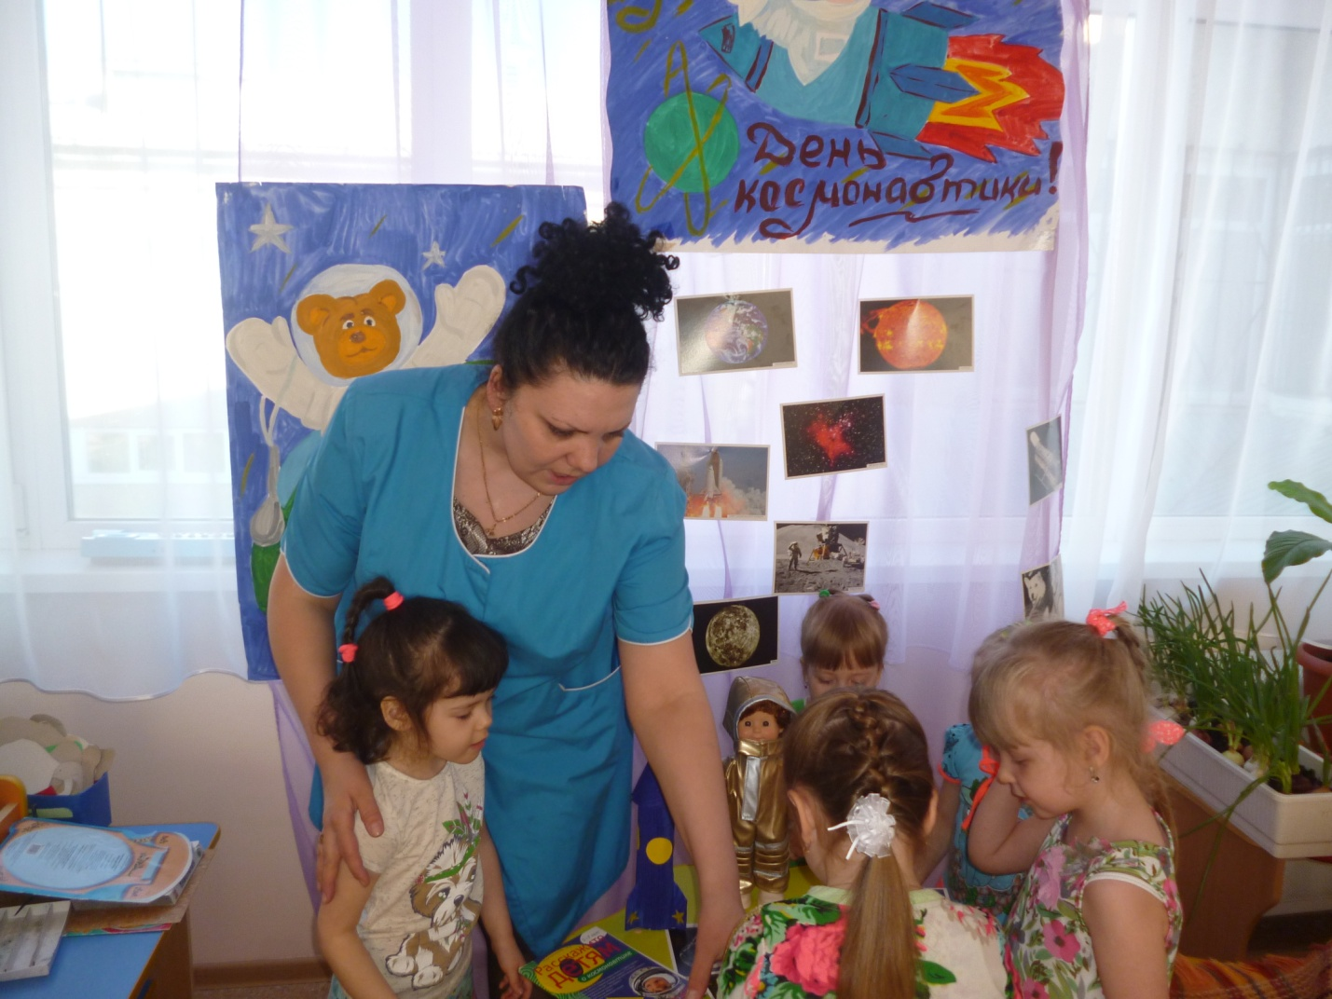
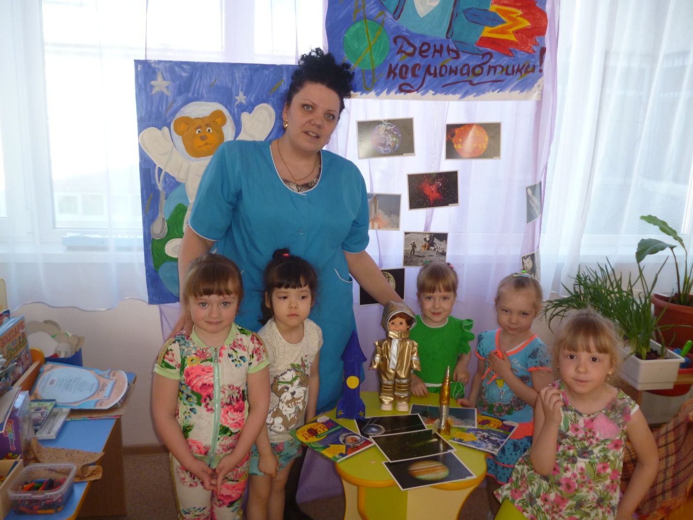

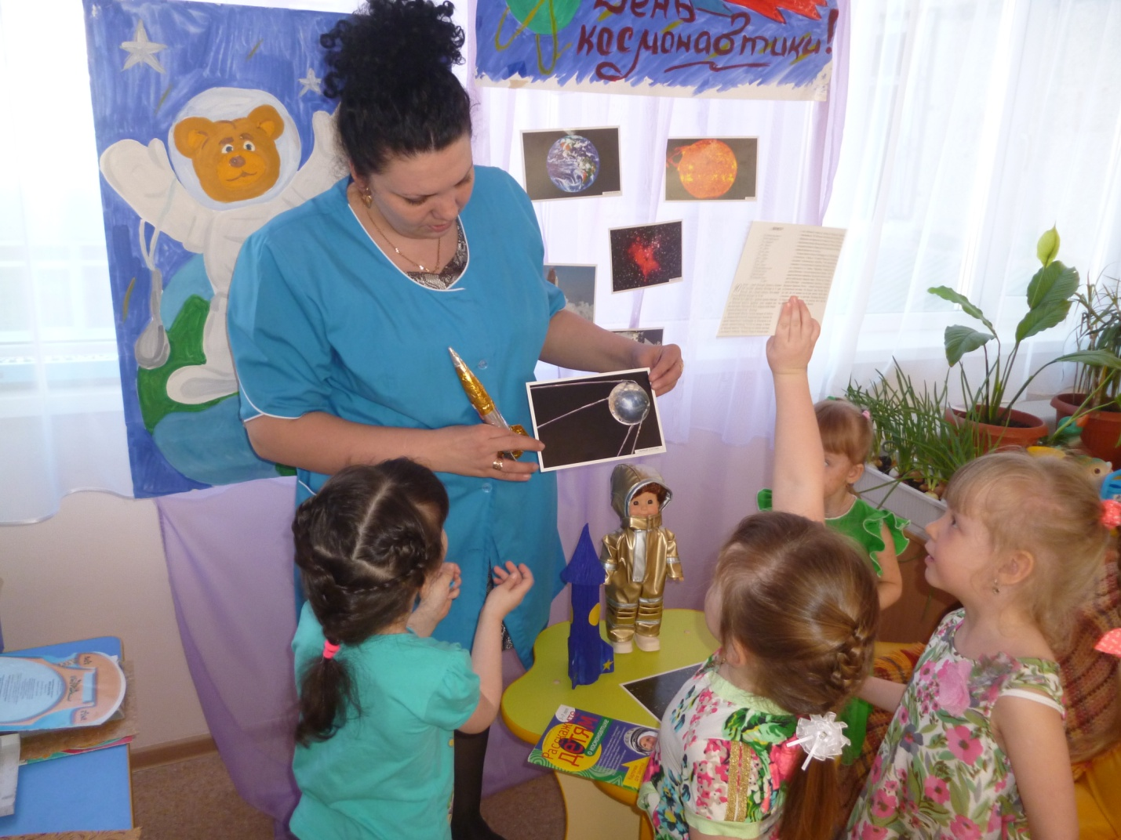
« Хочу управлять ракетой»

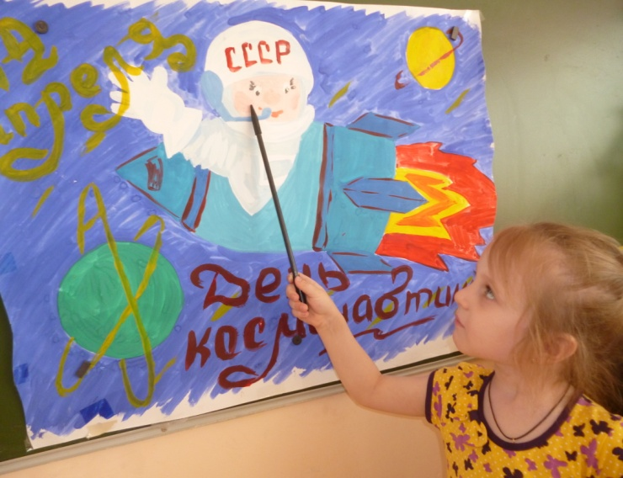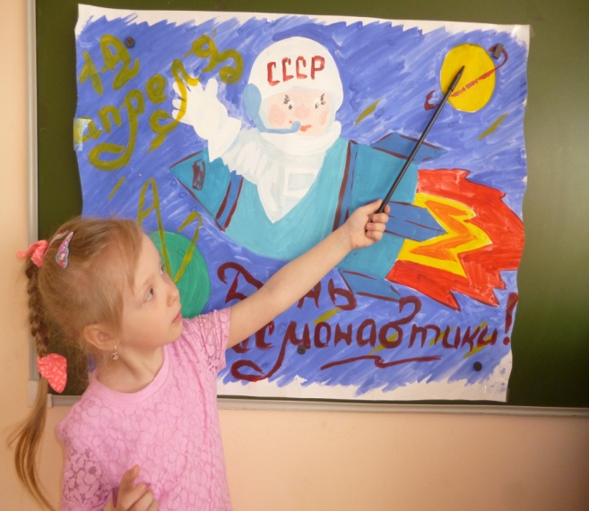

« Голубая планета Земля»

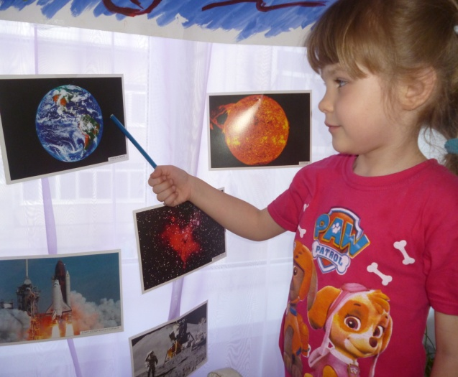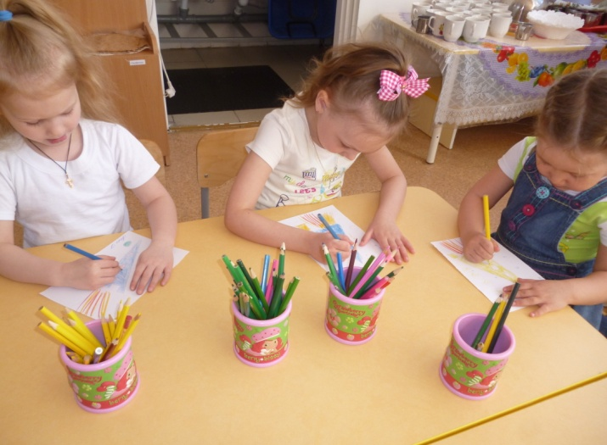

« Рисуем ракету»

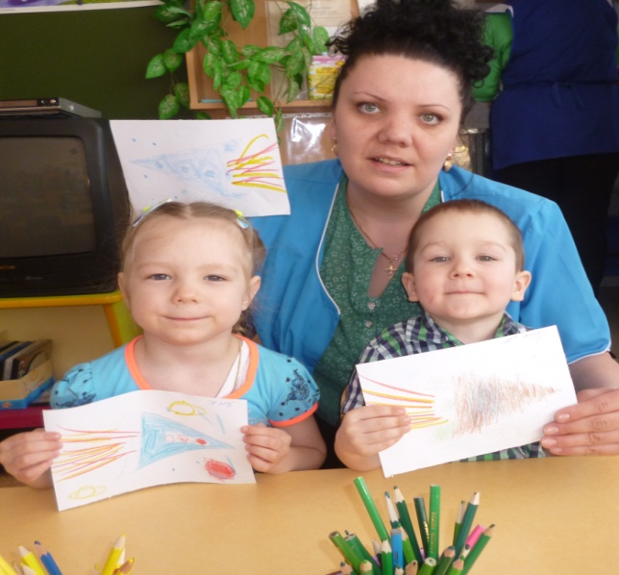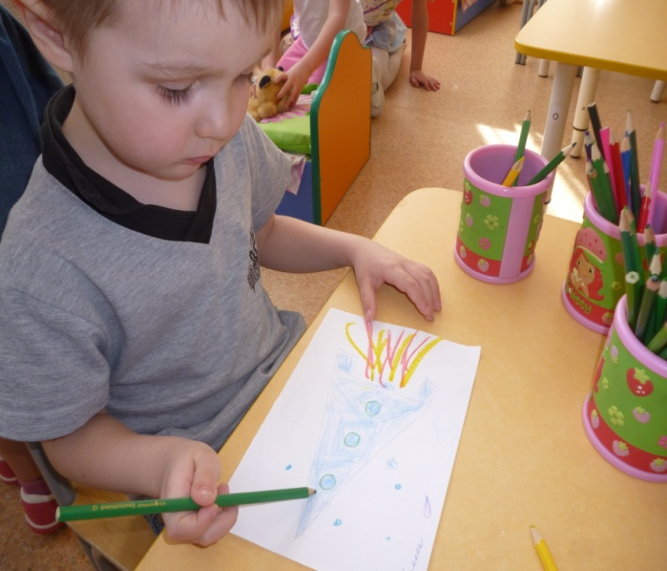

«Рассмотрение картин, иллюстраций»
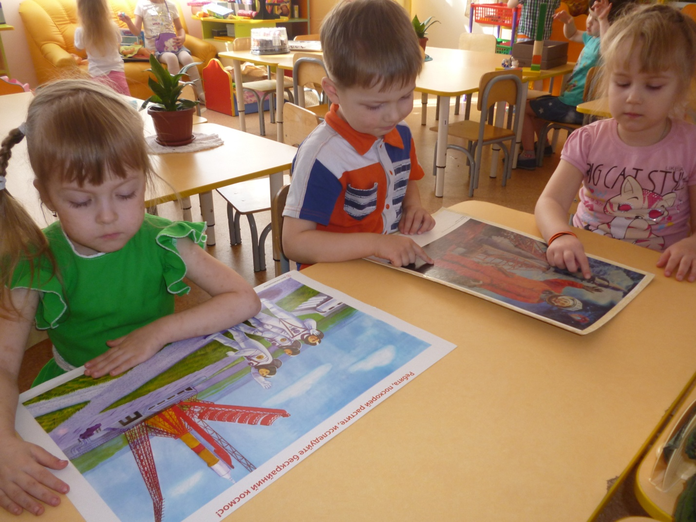

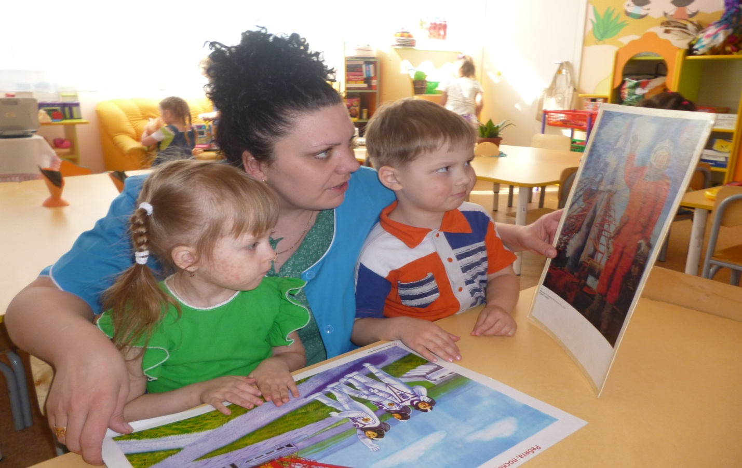
«Выставка работ на тему : Космос »
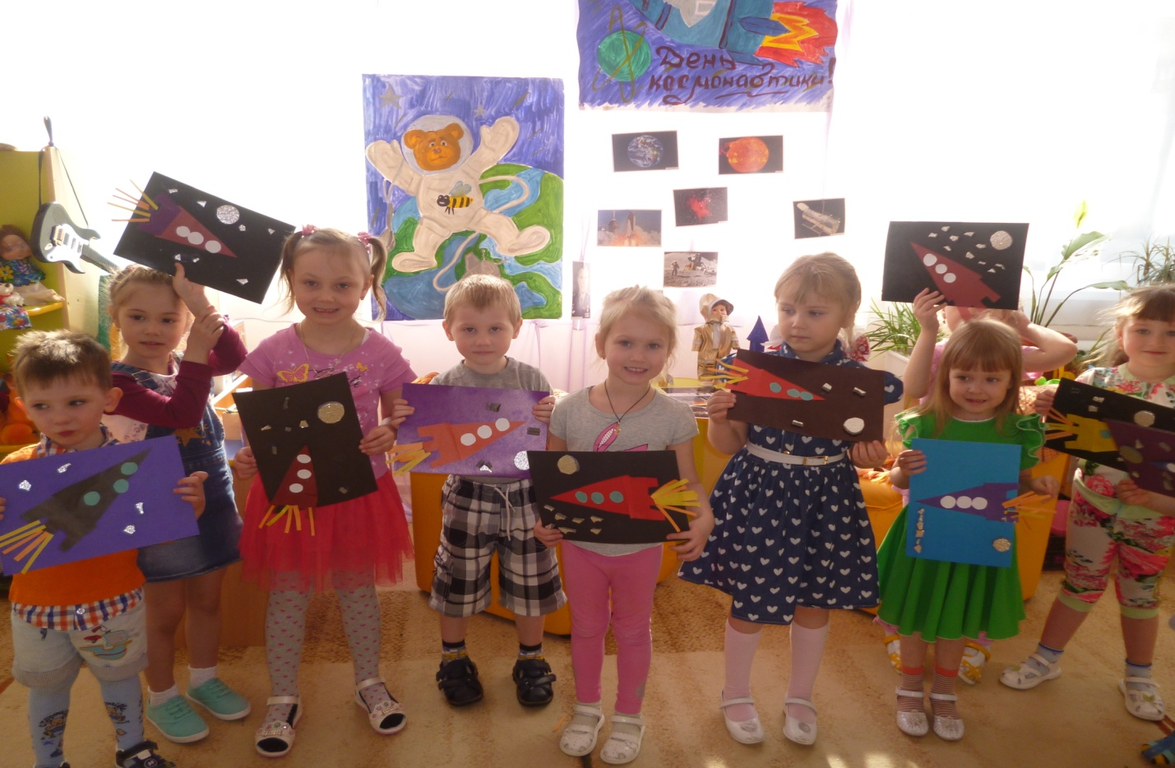

« Аппликация на тему : Космическая фантазия»

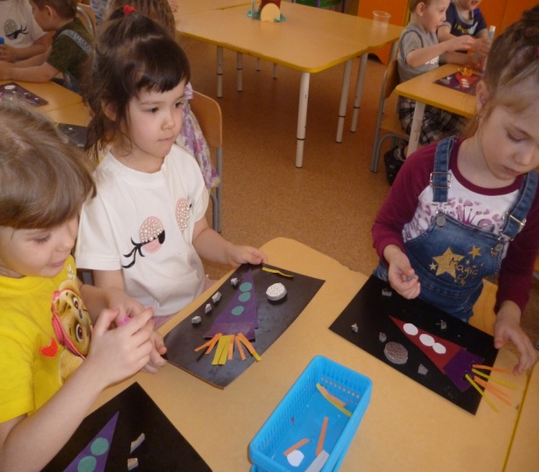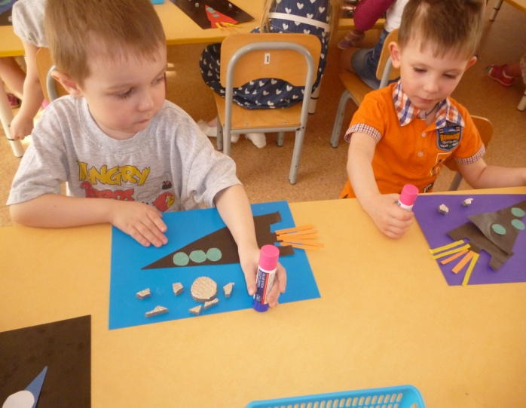

«Забавные ракеты»

